* **Use case**

**Admin**

**Social Networks**

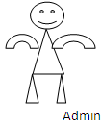 

**User**

